首先不可否认的是这些工程是三个不同的人通过ai分别完成的工作，肯定会有或多或少的问题，所以若有错误请先审查
以下是具体分工：
第一周：梁博强，录音；师瑞颖，wav解析；肖雨乐（也就是我），接口冻结；
第二周：
1、应完成实验数据采集与预处理；
2、应完成时域特征提取；
3、应完成分类器选择与比较分析
梁博强（第一部分）：我主要做了这些：
1. 检查录音格式和质量：100条都是16 kHz、单声道、16 bit，每条1.5秒，没有发现削波。
2. 完成WAV读取和去直流处理，采用25 ms帧长、10 ms帧移进行分帧，并支持矩形窗、Hamming窗和Hann窗。
3. 使用双能量门限结合过零率做端点检测，截取候选有效语音段，已经输出100条处理后的录音。
4. 整理了数据质量、端点位置、处理参数和复现代码，原始录音也完整保留了。
我交给你们的是：原始录音、端点处理后的录音、数据质检与端点表，以及处理代码和说明。后面可以直接接着做时域特征提取和分类器比较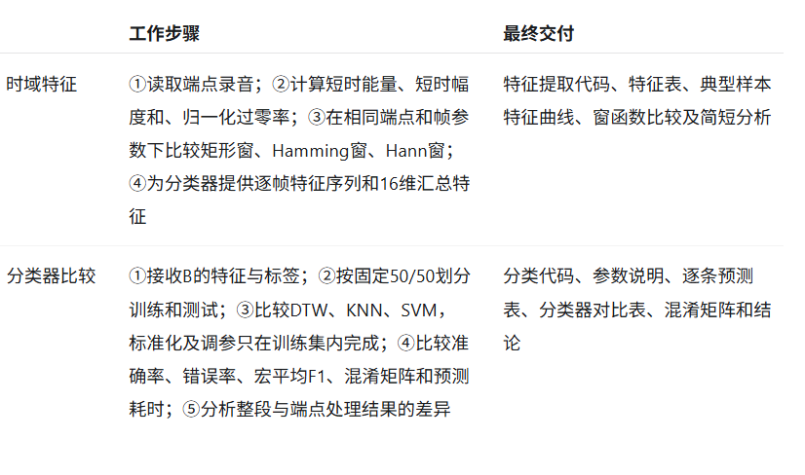
师瑞颖（第二部分）：我做的：
1. 基于端点检测输出的100条有效语音片段，开展时域特征计算
2. 逐帧提取时域特征，对帧特征做统计聚合，生成固定维度的16维时域特征向量
3.同时保存完整逐帧特征时序序列，用于后续DTW算法。
4. 绘制三种窗函数的时域幅频图与样本特征曲线变化，用于可视化结果进行比较。

交付内容：时域特征提取代码 feature_extract.py 、帧序列文件 frame_sequences.pkl 、带标签汇总特征表 time_domain_feature_table.csv ，以及4张绘图。在此基础上可直接开展SVM、KNN等分类器的训练、测试与识别效果对比。

